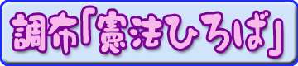
***********************************************************************************************************

第100号

８月２日
２０１３年
発行:調布九条の会「憲法ひろば」
----------------------------------------------------------
〒182-8511 調布市国領町2-5-15 あくろす２階
市民活動支援センター内メールボックス６番
電話：042-483-1762 FAX：042-483-1566 大野方
-----------------------------------------------------------
郵便振替00170-6-445473 加入者名大野哲夫
E-Mail：choufu9jou@yahoo.co.jp
WEBサイトhttp://www.geocities.jp/chofu9jou/index.html

第８４回
憲法ひろば
参院選後の情勢
今回の選挙結果を３年前（２０１０年）と比較すると民主党の凋落ぶりはひどい。比例区で１１００万減らしている。投票率は全国平均52･61％（前回は57･92％）だが、青森46･25％、茨城49･69％など地方の低さが今回の大きな特徴だ。地方ではまだ小さな政党にあまり票が行かず、自民か民主かという傾向にあるが、民主がしょうがないので棄権ということがあったのではないか。地方では、単身世帯、高齢者、非正規労働者が多く、生活が厳しく政治のことなど考える余裕もないという層が増えている。
公明は比例区で７５７万票とっているのに選挙区では２７２万票しかない。この差は自民に回っている。議席数に現れない自民と公明の関係がわかる。自民が単独で過半数をとったとしても公明党を切れないわけである。
自民が議席の過半数を確保した。比例区では34･７％の得票率で18議席、選挙区（地方区）では１人区で29議席、複数区で18議席、比例区と選挙区を合わせて65議席を獲得。昨年12月の衆院選では小選挙区制のマジック（４割の得票率で８割の議席獲得）で自民は圧勝したが、１票の格差について弁護士グループの訴訟が起こり、15の高裁で違憲判決、内２裁判所で違憲無効の判決が出た。今回も参院選の翌日には違憲選挙無効訴訟が起こっている。
自民は「外国では戦後憲法を何度も改定している、日本で一度も改定していないのはおかしい」と言っている。確かにイタリアでは46回ほど改定されているが、それはイタリア憲法が選挙制度や国会議員数も規定しているためで、改定はその部分について。似たようなことはドイツ憲法についてもある。私も、日本の憲法に「民意が反映する選挙制度でなければならない」という規程があってもよかったのではないかと思っている。いかに憲法で国民主権といっても民意が正確に国会に反映されなければ、国民主権が保障されないからだ。
憲法めぐる動
きと安倍政権
参院選の結果、参院の75％が改憲派、96条改正派は52％。９条改憲派は48％(朝日と東大谷口研究室の共同調査)。安倍政権の目論見は、①集団的自衛権を認めさせること。そのために今度の国会に安全保障基本法を出して年末には防衛大綱を見直す。防衛大綱は民主党政権下でもそれまでの基盤的防衛＝専守防衛を「動的防衛力」とすることが言われてきたが、安倍政権はこれをさらに「強靭な機動的基盤整備」に変え、自衛隊に敵基地攻撃力や海兵隊的機能を持たせようとしている。②国民投票法の「改正」、18歳からの国民投票権、③憲法96条の「改正」などの動きが選挙後急速に出てきている。
自衛隊や日米安保に関する動向に、憲法９条が大きな壁になっている。自衛隊は政府解釈でも専守防衛のための戦力・部隊。この自衛隊を海外に出し、米軍と共同行動ができるようにするのが日本政府の課題であった。湾岸戦争時のＰＫＯ法以降、イラク特措法、海賊対処法などで対処してきたが、政府にとって満足な結果はでていない。イラクで自衛隊機が米軍を輸送したことについては違憲判決も出された(08年名古屋高裁)。アメリカからは集団的自衛権を認めよとの強い要請がある。
安倍首相は第一次内閣の時（06年）、教育基本法、国民投票法をつくった。国旗・国歌法や「美しい国・伝統ある国日本」をうたう教育基本法で育った子どもたちが育った頃には憲法も変え、戦争ができる国を支える国民にしようと狙っている。この２月には教育再生会議を立ち上げ、出来る子は伸ばすが、出来ない子は国防軍を支える国民にする。現在注意すべきは「秘密保全法案」の動きだ。この法律では公務員の守秘義務が非常に強くなる。これから米軍と自衛隊が共同作戦をとると、その情報の秘密を保つ必要が強まる。自民党憲法草案は、従来の「公共の福祉」を「公の秩序」と言い換え、これをもって基本的人権も表現の自由も、集会結社の自由も制限する。国の安全を侵害する者を制限するということだ。
平さんは他に、自民党憲法草案の中味、憲法とは何かという原則論などにも言及されたが、３月例会とも重なるため、ここでは割愛させていただく。
（岩本 努・記）
7月27日、あくろすホール１で調布「憲法ひろば」第84回例会を開催。お話は弁護士（三多摩法律事務所）の平和元さん(写真左上)。司会は近田三男「憲法ひろば」世話人（写真右上）。参加は22人。（編集部）
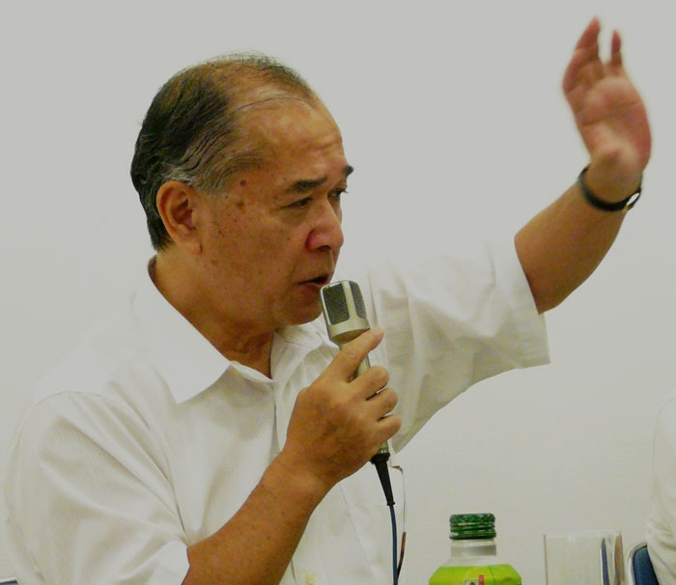
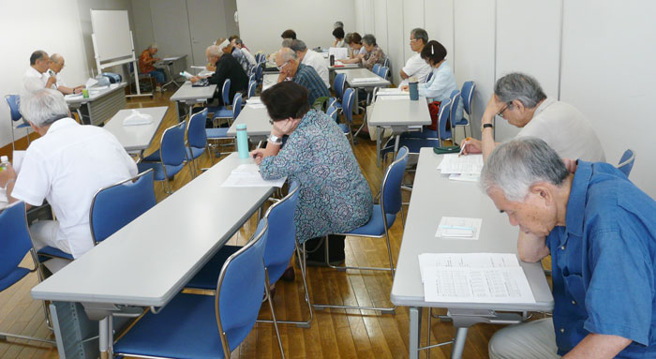
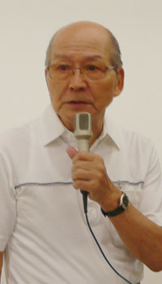
たいら･かずもとさんは､弁護士･三多摩法律事務所､平和をめざす戦争展in立川実行委員長､三多摩平和交流展共同代表､日野市民自治研究所副理事長

